14 МАРТА – МЕЖДУНАРОДНЫЙ ДЕНЬ РЕК
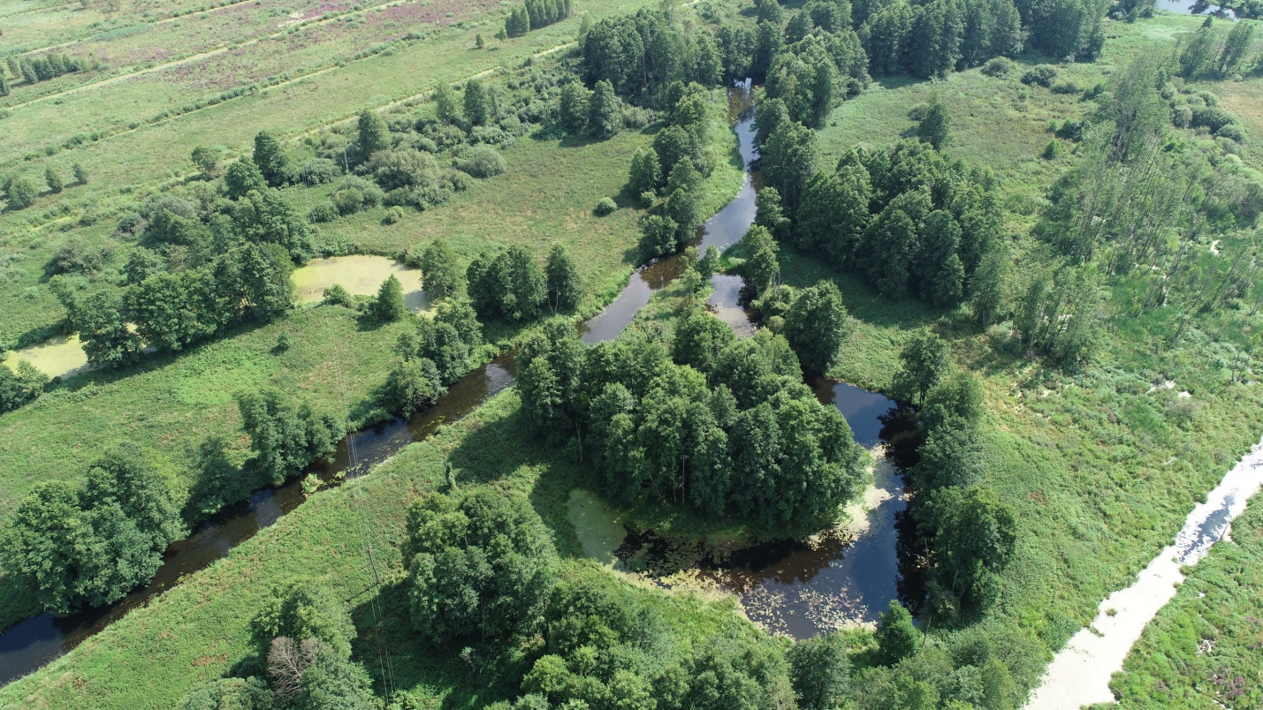
Международный день рек отмечают во многих странах мира 14 марта - дата призвана привлечь внимание всего человечества к строительству дамб и плотин, которые нарушают единую экосистему планеты. Праздник учредили на первой международной конференции против строительства крупных плотин в марте 1997 года в Бразилии, по инициативе экологической организация США "Международная сеть рек". Для обращения внимания правительств, общества, производителей на актуальные проблемы загрязнения рек и с целью борьбы против строительства плотин создан международный праздник. В мероприятии приняли участие экологические организации из 20 стран, в том числе США, Индии, Швейцарии, Аргентины, Мексики, Китая, Бразилии, Германии, Аргентины, Японии, Франции, России и Австралии. Первая конференция прошла под лозунгом: "Пусть вода несет жизнь, а не смерть!".Делегаты призывали отложить строительство больших плотин до проведения независимого и детального изучения проектов и их возможных экологических последствий.
Территория Вороновского района с его реками принадлежит Неманскому Бассейну. Основными притоками реки Неман являются реки Жижма, Дитва (с притоком Радунька) - правые притоки Немана. На территории нашего района протекает 66 малых рек и ручьёв.
Следует также отметить, что за загрязнение либо засорение вод предусмотрена административная ответственность
– частью 1 ст.16.34 КоАП РБ за загрязнение либо засорение поверхностных или подземных вод и влечет наложение штрафа до 20 базовых величин, на юридическое лицо – до 500 базовых величин.
– частью 2 ст.16.34 КоАП РБ за нарушение режима осуществления хозяйственной и иной деятельности в водоохранных зонах или прибрежных полосах и влечет наложение штрафа в размере до 10 базовых величин, а на юридическое лицо – до 50 базовых величин.
Интересные факты о реках
Самая длинная река в мире – Амазонка. Она является абсолютным рекордсменом в мире как по длине, так и по полноводности и площади бассейна. Согласно новейшим исследованиям, Амазонка, длина которой составляет более 6992 километров, оказалась длиннее Нила на 140 км. В 2011 году Амазонка была признана одним из природных чудес мира.
Самая чистая по гидрологическим показателям река — Иртыш, Иртыш настолько длинный и могучий, что многие считают его полноценной рекой. Но это не так. На самом деле Иртыш – основной приток Оби. И главный приток длиннее, чем сама река. Протяженность Иртыша – 4248 км, длинна Оби - 3650 км.
Самой загрязненной рекой считается Королевская река, протекающая по территории Австралии. Она загрязнена химическими отходами от горной промышленности. Начиная с 1995 года, в Королевскую реку ежегодно попадает более 1,5 миллионов тонн сульфидов.
По другим источникам "первенство" самой грязной реки отдано Цитарум (Читарум), которая протекает на Западной Яве в Индонезии. Ее активно стали загрязнять в 80-е годы XX века, когда начался резкий подъем промышленности в Индонезии. Помимо промышленных отходов , в реку попадает бытовой мусор с Джакарты, а в этом городе проживает 9 миллионов человек. В реке практически не осталось никой живности. Местные жители сменили рыбный промысел на «мусорный» - вылавливают с поверхности реки то, что можно продать.
Самая "грузоподъемная река" — Коси, которая протекает по территории Индии, и каждый год прокладывает новое русло.
Самая красивая река Каньо Кристалес протекает в Колумбии.Ее название на испанском означает «кристальная река».Еще ее называют "пятицветная",потому что она бывает пяти цветов — зеленая, синяя, желтая, красная и черная.Такую разнообразную палитру красок реке придают эндемичные водоросли Macarenia clavigera, а также отражение неба и речной песок.Местные племена называют ее «Сбежавшей из рая».За красоту ландшафтов и богатство природы живописная река включена в список памятников Всемирного наследия ЮНЕСКО.
Самая глубокая река мира — Конго, глубина которой достигает 250 метров.
Самая короткая река в мире — Репруа, которая протекает в Гагрском районе Абхазии, ее длинна около 18 метров.
Самое водное государство — Финляндия. На его территории расположились 188 тысяч озер и протекают 650 рек.
Саудовская Аравия — единственная страна в мире, на территории которой постоянно не протекает ни одна река.

